國立台東高級中學 | 102學年度  第二學期 | 期末考 | 高二 應用生物試卷
畫答案卡：Ｖ是□否 適用班級：2-1~2-4、2-9
一、單一選擇題 (30題 每題2分 共60分)
（ ）1.已知下圖是短夜植物，黑色代表黑夜，請問A、B、C、D四種狀況下，會不會開花的結果依序為何？ (A)開花、不開花、開花、不開花 (B)不開花、開花、不開花、開花 (C)開花、不開花、不開花、不開花 (D)不開花、開花、不開花、不開花。
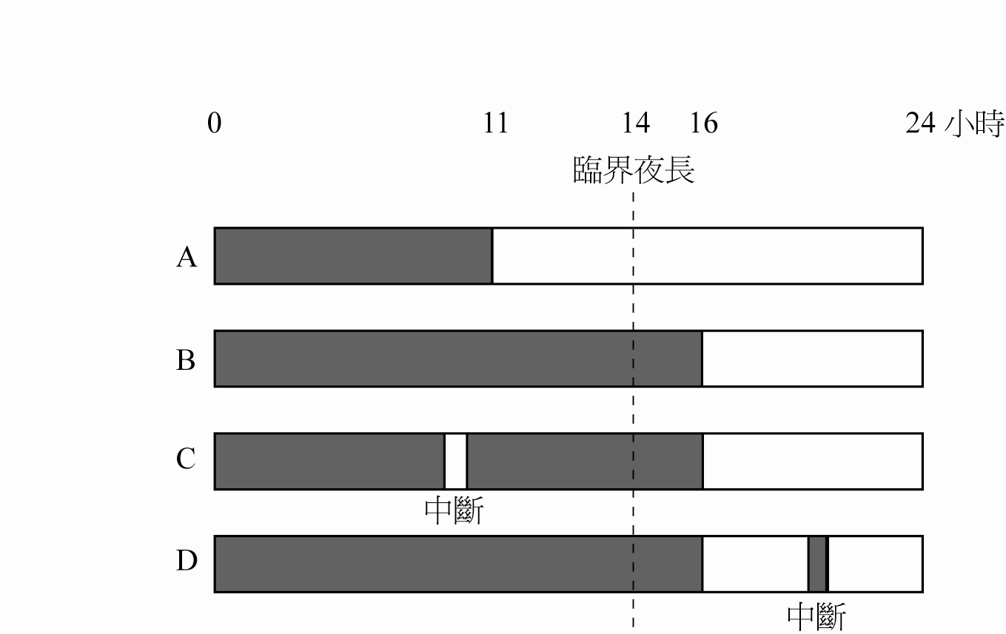

（ ）2.下圖為雙子葉植物莖的橫切面，植物行光合作用所得之養分是由圖中哪一部分輸送到根、莖及其他部位？ (A)甲 (B)乙 (C)丙 (D)丁。

（ ）3.下列有關果實和種子傳播的敘述，何者正確？ (A)蒲公英的果實藉動物散播 (B)椰子的果實藉水力散播 (C)鬼針草的果實藉自力傳播 (D)鳳仙花種子藉風力散播。

（ ）4.下列哪一種類型的遺傳疾病，通常是男性的發生率高出女性許多？ (A)體染色體顯性 (B)體染色體隱性 (C)X染色體顯性 (D)X染色體隱性。

（ ）5.下列有關雙子葉植物草本莖的敘述何者正確？ (A)維管束集中於中柱 (B)表皮具有皮孔 (C)有皮層和髓以儲存養分 (D)部分皮層轉變成木栓形成層。

（ ）6.下圖為葉的切面構造。哪一構造負責輸送水分及無機鹽？ (A)丁 (B)己 (C)庚 (D)辛。
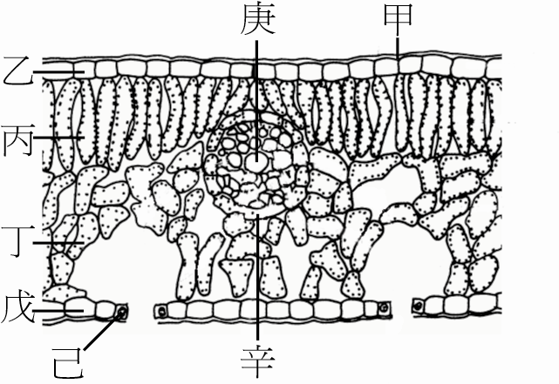

（ ）7.有關試管嬰兒的敘述，何者正確？ (A)屬於無性生殖 (B)卵子與精子是在體外受精 (C)胚胎在試管中發育至成熟 (D)胚胎須在試管內著床生長。

（ ）8.基因篩檢工作的正面意義為何？ (A)可協助人們發現自己潛在的疾病 (B)有利於保險公司對被保險人設限 (C)有利於公司選擇健康員工 (D)可用於縮減基因缺陷族群的人口數。

（ ）9.下列有關植物物質吸收與運輸的敘述，何者正確？ (A)植物維持正常生長發育所需的物質完全依賴根部吸收 (B)根細胞藉滲透作用吸收大部分的離子 (C)篩管細胞內有機養分的輸送主要依賴蒸散拉力 (D)水分在導管中為單方向運輸。

（ ）10.將蘿蔔葉片行光合作用產生的養分，送至根部儲存的運送途徑須經過：木質部；韌皮部；表皮；內皮； 皮層。請依正確順序排列 (A) (B) (C) (D) 。

（ ）11.下列有關「非編碼DNA序列」的敘述，何者正確？ (A)可構成細胞分裂時的紡錘絲 (B)可能與調節基因的表現有關 (C)可決定蛋白質的種類 (D)完全不具功能。

（ ）12.下列單子葉與雙子葉植物根或莖的橫切面中，哪一選項中的構造可能來自同一植物？ (A)甲丙 (B)甲丁 (C)乙丙 (D)丙丁。
(甲)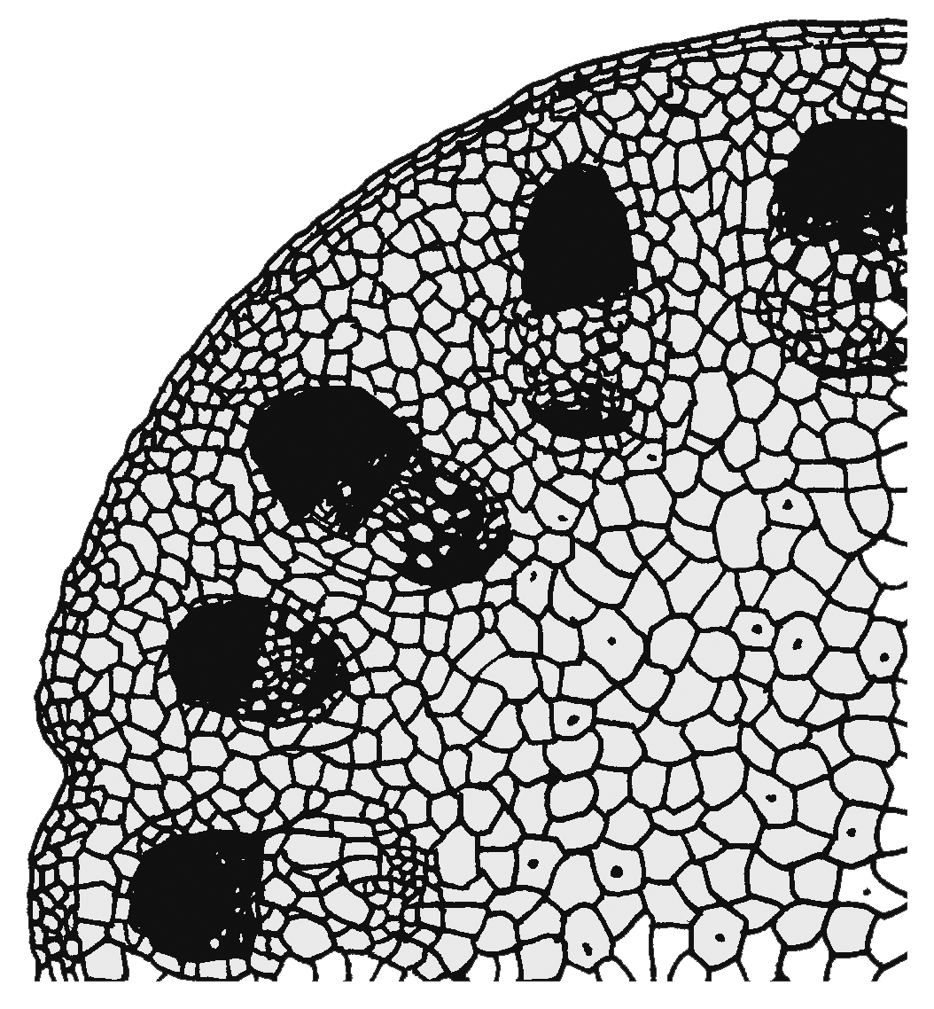 (乙)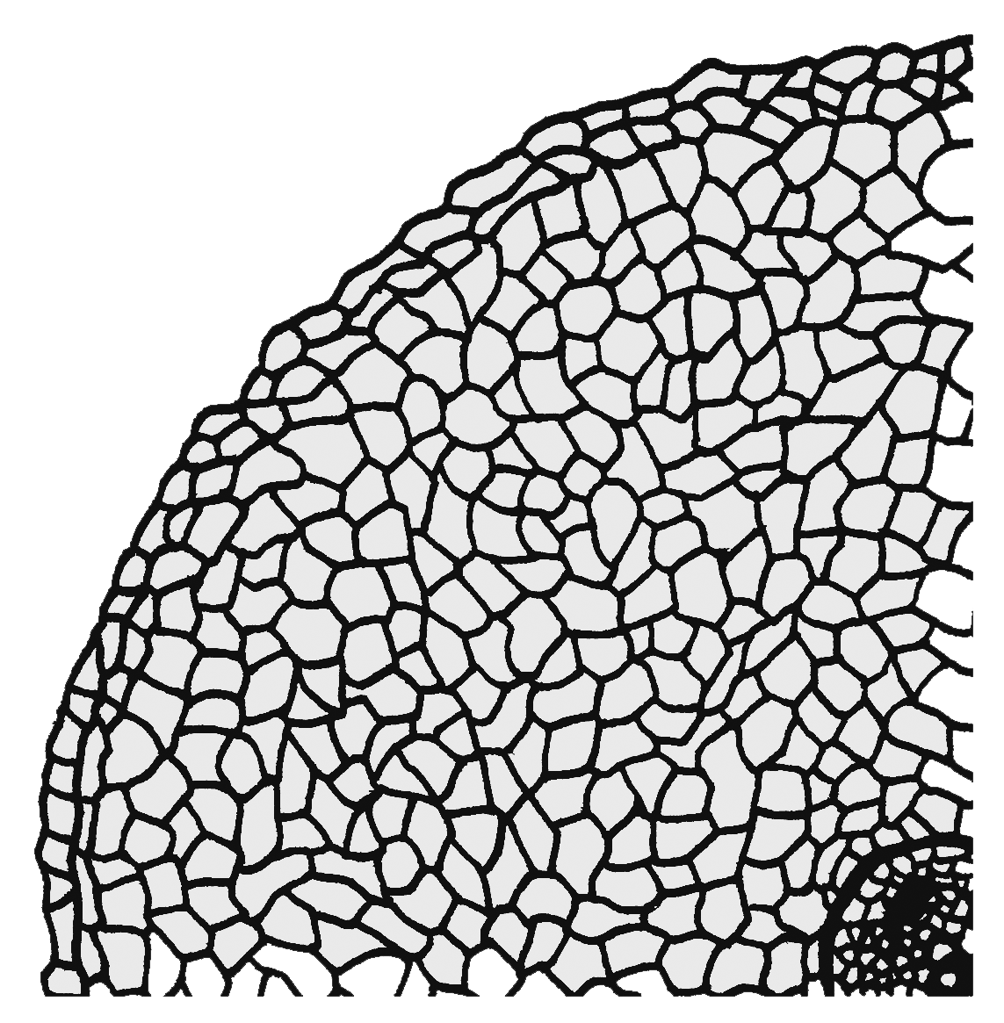 (丙)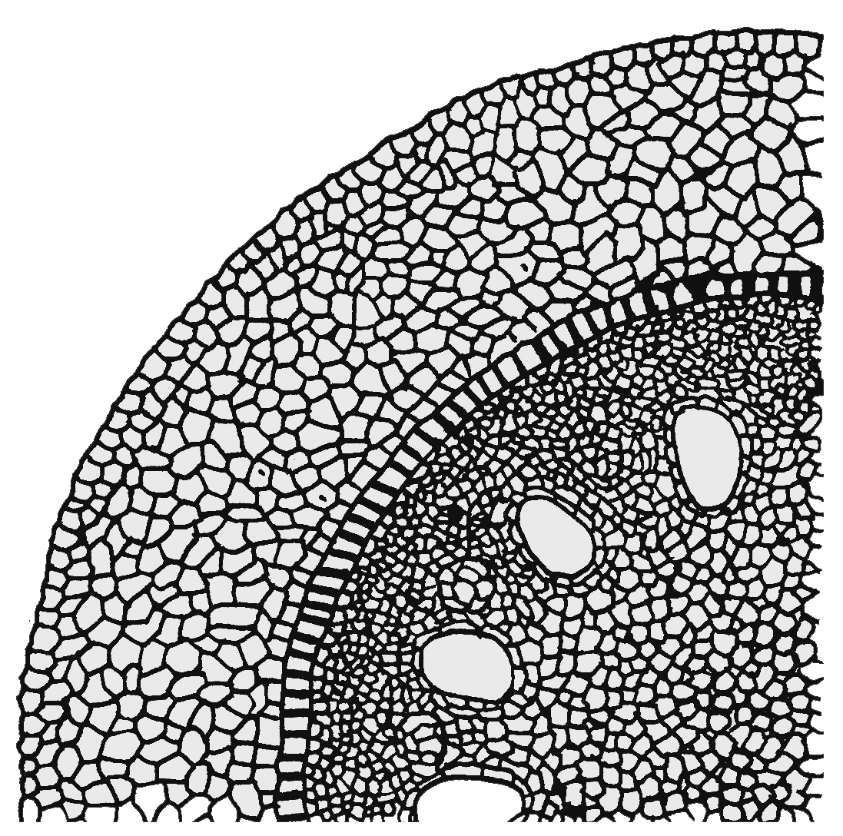 (丁)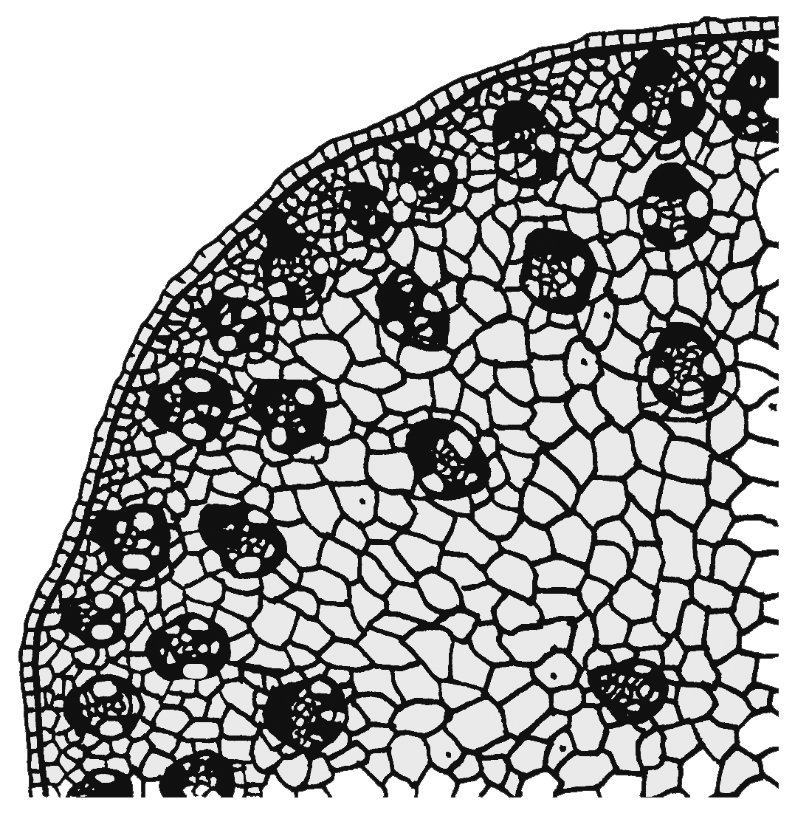

（ ）13.將羊帶來分成A、B、C三組，A組為長有葉子的羊帶來；B組將羊帶來的葉子全部去掉；C組只保留一片葉子，將三組植物都給予適當的光週期處理。結果A、C兩組開花，B組不開花。根據上述結果推論，植物感受光週期的部位在何處？ (A)莖頂 (B)根尖 (C)花芽 (D)葉。
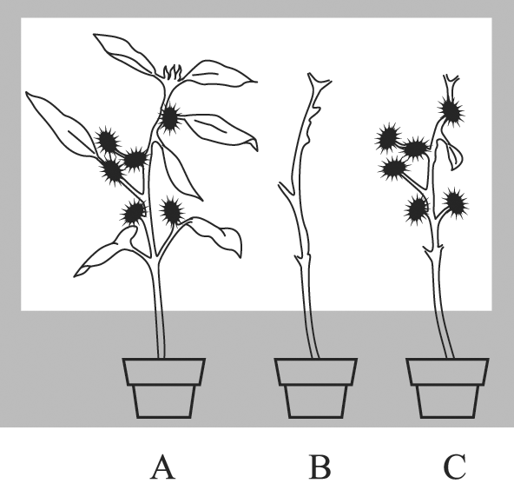

（ ）14.雙子葉木本植物的樹皮含有：甲、木栓形成層，乙、木栓層，丙、韌皮部，丁、皮層。下列何者是由外而內的正確順序？ (A)甲乙丙丁 (B)甲乙丁丙 (C)乙甲丁丙 (D)乙甲丙丁。

（ ）15.被子植物的染色體發生套數變化是在下列何種情況？ (A)大孢子母細胞產生大孢子 (B)大孢子形成胚囊 (C)生殖細胞產生精細胞 (D)受精卵形成胚。

（ ）16.下圖中的豌豆莢發育成此結果，下列有關此圖的敘述，何者正確？ (A)至少有6個極核參與發育 (B)至少有6個胚囊參與發育 (C)至少有12個花粉粒參與發育 (D)至少有12個卵細胞參與發育。
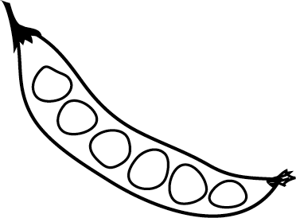

（ ）17.人體的構造遠比果蠅來得複雜，由基因體計畫的結果顯示，人體結構的複雜性可能原因為何？ (A)染色體的數目較多 (B)基因的數目較多 (C)可編碼的DNA序列較多 (D)基因表現的調控較多元。

（ ）18.有關胎兒絨毛膜取樣法，下列敘述何者正確？ (A)以長針頭的注射筒，直接插入腹腔，自子宮中取出胎兒絨毛膜 (B)危險性較羊膜穿刺法高 (C)各年齡層懷孕婦女都須進行此檢驗 (D)進行取樣時，該懷孕中的胚胞已形成胎兒。

（ ）19.唐氏症是一種染色體變異有關的遺傳疾病。下圖為某人的染色體核型資料。根據該資料，下列對此人的描述，何者正確？ (A)患唐氏症的女性 (B)患唐氏症的男性 (C)未患唐氏症的女性 (D)未患唐氏症的男性。
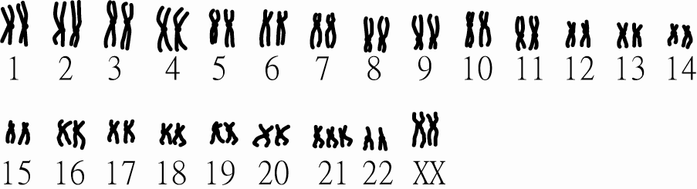

（ ）20.某男同學年滿18歲，因患色盲而無法駕駛汽車，他的父親認為是因自己色盲而遺傳給兒子。你認為他的想法是 (A)對的，因子代的性狀係來自親代的遺傳 (B)對的，因色盲基因可來自父方或母方 (C)錯的，因兒子色盲是由母親遺傳給兒子 (D)錯的，色盲基因可能是突變而來與父母無關。

（ ）21.下圖為生長素濃度對玉米芽鞘的影響，而選項中數字代表不同濃度的生長素，分別處理芽鞘左、右側的情形，則下列何者會向左彎曲？
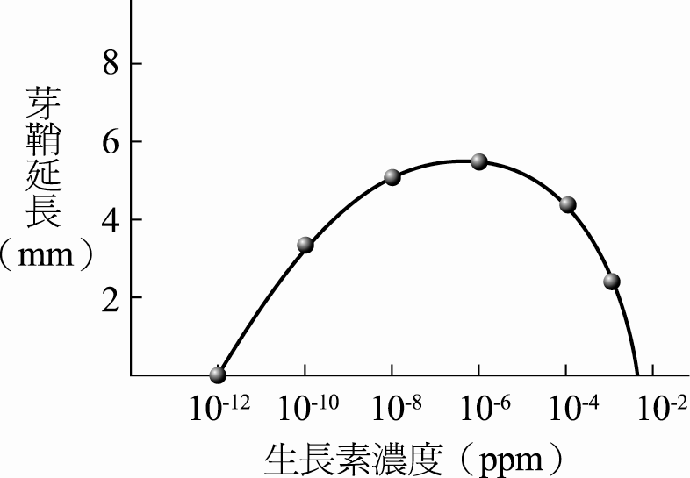
(A)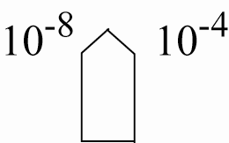 (B)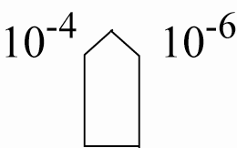 (C)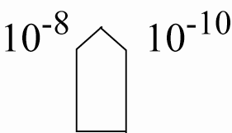 (D)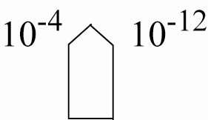。

（ ）22.花農在入秋後，每晚常在菊花圃點燈，其目的為何？ (A)延長日照，以抑制開花 (B)延長日照，以促進開花 (C)調整溫度，以抑制開花 (D)調整溫度，以促進開花。

（ ）23.種子植物若要形成4個花粉和4個大孢子，共需幾個「母細胞」？ (A)2 (B)4 (C)5 (D)8。

（ ）24.某一被子植物，其種子內胚乳細胞具有48條染色體，則此植物的種皮細胞具有幾條染色體？ (A)12條 (B)24條 (C)32條 (D)48條。

（ ）25.下列生物何者之生活史中不具有雙重受精的特徵？ (A)鬼針草 (B)鳳仙花 (C)水稻 (D)松樹。

（ ）26.椰子的莖生長到一定程度後就不會繼續長粗，下列解釋何者正確？ (A)因為莖內沒有維管束 (B)因為莖內維管束隨著生長而退化 (C)因為形成層產生的木質部細胞隨著莖的生長而老化分解 (D)因為莖內維管束沒有形成層。

（ ）27.根毛、內皮、皮層、周鞘、 木質部、韌皮部、形成層，根部吸收水分後，運送途徑由外而內排列順序為何？ (A)  (B) (C) (D) 。

（ ）28.下列哪一個構造已不具運輸的功能？ (A)葉脈 (B)心材 (C)樹皮 (D)邊材。

（ ）29.下表為單子葉與雙子葉植物的比較，何者正確？

（ ）30.將一株草本植物的莖自土壤面上3公分處切除後，進行如下圖所示的裝置，經過數小時後可發現什麼現象？ (A)玻璃管水位下降，因為木質部可將水由下往上運輸 (B)玻璃管水位下降，因為水自莖上皮孔蒸散 (C)玻璃管水位上升，因為有來自根部的根壓推升 (D)玻璃管水位上升，因為玻璃管壁和水分子間有很強的附著力。
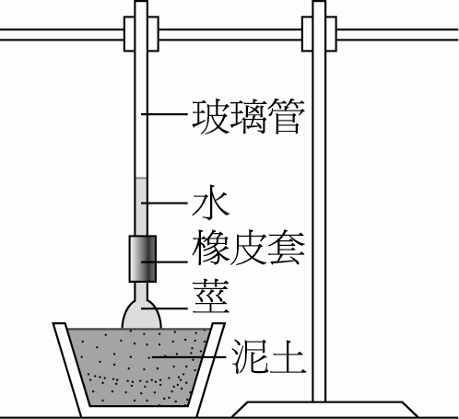

二、多重選擇題 (14題 每題2分 共28分)
（ ）31.若有一人類遺傳疾病的突變基因與X染色體有關，則下表選項中的推測，何者正確？

（ ）32.下列何者有髓的構造？ (A)單子葉植物的根 (B)單子葉植物的莖 (C)雙子葉植物的根 (D)雙子葉植物的莖 (E)百年神木的莖。

（ ）33.下列哪些是單子葉植物在莖中運送有機養分的主要構造？ (A)導管 (B)篩管 (C)伴細胞 (D)形成層 (E)皮層。

（ ）34.植物從根部吸收的水分可經由導管運輸到葉部，此運送過程的動力來源有哪些？ (A)根部滲透壓產生的擠壓力 (B)葉部的蒸散作用對木質部中水分產生的拉力 (C)葉肉細胞的主動運輸 (D)木質部內水分子的內聚力和附著力 (E)根細胞的主動運輸。

（ ）35.玉米維管束內的木質部與韌皮部之比較，何者正確？

（ ）36.臺灣預定2009年底前採集15,000名民眾的血液樣本，以建立臺灣的基因資料庫，下列哪些選項是必需深思的問題？ (A)是否有完善的法規來管理基因資料庫 (B)可否確保民眾的隱私 (C)誰該擁有取得個人基因資料的權利 (D)可否公開帶有好發病基因但尚未發病的人 (E)如何確保基本人權又兼顧生物醫學的發展。

（ ）37.下列有關植物根的構造與功能的敘述，何者正確？ (A)表皮細胞外有角質層，可防止水分散失 (B)皮層為薄壁細胞，可儲存養分 (C)內皮為中柱的最外層，部分木質化的細胞壁可控制水分進入木質部 (D)周鞘細胞可不斷分裂，向外生出支根 (E)維管束中木質部和韌皮部必為相間排列成輻射狀。

（ ）38.下圖為被子植物的生殖構造，根據下圖的敘述何者正確？ (A)甲、乙、卵三者均為大孢子經減數分裂而產生的細胞 (B)下圖的甲、乙、卵皆為單倍體（n）細胞 (C)卵及甲、乙皆會參與受精作用，稱為雙重受精 (D)被子植物的胚珠內均具有一或多個此構造。 (E)下圖受精後會發育為一個完整的種子
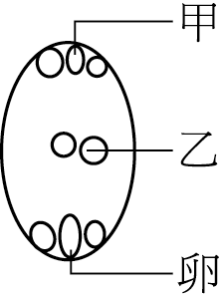

（ ）39.下列關於被子植物有性生殖過程的敘述，何者正確？ (A)花為被子植物的生殖器官 (B)減數分裂發生於小孢子產生花粉粒之過程 (C)花粉粒具有一個生殖細胞及一個管核 (D)花粉管內生殖細胞經有絲分裂產生兩個精細胞 (E)胚囊經減數分裂產生一個卵細胞及兩個極核。

（ ）40.下列有關羊膜穿刺與絨毛膜取樣，兩種產前檢查方式的比較，何者正確？

（ ）41.志明偷摘春嬌家院子裡樹上的木瓜，剖開食用後發現木瓜內有100顆種子。關於他摘下的木瓜之敘述，何者正確？ (A)志明所食用的部分，其細胞核內含有來自精核的基因 (B)木瓜內有許多種子，是因一朵花內有許多子房所致 (C)此100顆種子內的基因型均相同 (D)若木瓜種子有100顆，則最少需要200個花粉粒參與種子的形成 (E)若木瓜種子有100顆，則表示有100個胚囊參與雙重受精。

（ ）42.下列何種處理可以使短日照植物開花？
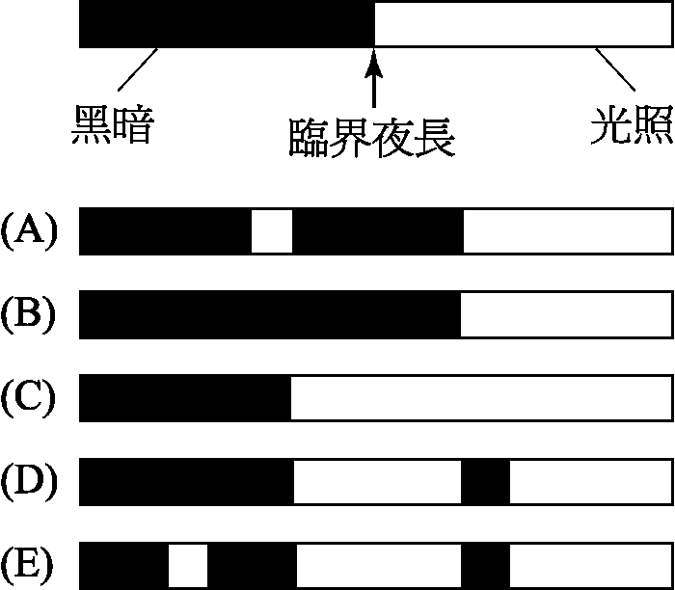

（ ）43.下列有關植物構造與生理功能的敘述，哪些正確？（應選2項） (A)數種不同組織可組成器官 (B)葉與花為營養器官，種子與果實為生殖器官 (C)植物的營養器官進行光合作用，生殖器官進行呼吸作用 (D)植物雖不具有神經系統，仍可感受外界環境的刺激 (E)植物莖部的向光性與植物激素有關，背地性則與植物激素無關。

（ ）44.下列有關人類兩種遺傳疾病──色盲和血友病的敘述，哪些正確？ (A)皆為顯性遺傳 (B)皆為隱性遺傳 (C)皆位於X染色體上 (D)皆位於Y染色體上 (E)皆位於體染色體上。

三、閱讀題 (6小題 每小題2分 共12分 以單選規則計分)
研究有機物運輸形式最巧妙的方法，是利用蚜蟲的口器結合放射性同位素追蹤法進行測定。蚜蟲以其吻刺插入篩管細胞吸取汁液，這可在顯微鏡下檢查證明。蚜蟲以其口器刺入植物體吸食汁液，科學家可在顯微鏡下檢查其位置，當口器插入植物體時，將被麻醉的蚜蟲口器切斷，切口會不斷流出汁液，蒐集的汁液可供分析用。將插入篩管的蚜蟲口器切斷，植物液流就不斷流出，據測定，在1小時內從蚜蟲口器溢出液流的體積，可超過被刺入篩管細胞的容積十萬倍，也即每秒鐘一個篩管細胞可以全部更換汁液3～10次；其液流速度，約為100公分／小時，這與已知的韌皮部內有機物運輸速度很相似。此外，科學家在不同的情況下，測定白蠟樹（Frlxinus sp.）莖不同高度篩管汁液溢流的濃度，也證明濃度差與有機物運輸是一致的；在正常狀態下，葉片製造的有機物運到根部，較高處的汁液濃度大於較低處的濃度。然而葉子脫落後，不同高度的汁液濃度相等，這是因為沒有葉子製造有機物，有機物運輸也漸緩；但當新葉長出後，又可看到濃度差，漸漸恢復原來的情況，即較高處的汁液溢流濃度較大。
(45)科學家可以利用蚜蟲，去了解植物體內的何種現象？（應選2項） (A)水運輸的方向 (B)水運輸的速率 (C)有機養分運輸的速率 (D)篩管內有機養分的種類 (E)蒸散作用與養分運輸的關係。
(46)在以蚜蟲進行實驗的設計中，將其口器切斷的目的為何？ (A)節省汁液通過管道的時間 (B)避免蚜蟲消化器官造成影響 (C)避免蚜蟲的重量使口器不易固定 (D)減少風吹造成的影響。
(47)在上述實驗的進行過程中，何者正確？（應選３項） (A)蚜蟲將口器插入植物體後，必須用力吸食，汁液才能流出 (B)只留下蚜蟲的口器，植物體的汁液仍可不斷流出 (C)任何情況下，白蠟樹體內的汁液的濃度，愈高處愈大 (D)光合作用的速率可能影響養分的運輸 (E)當有機養分快速地往地下部運送時，可推測此時是春天或夏天。

【單一核酸多型性】
中研院生物醫學團隊發表一篇有關肥胖基因研究之論文，證實臺灣人的病態肥胖與ESR1和PPARγ基因有高度相關，並發現在這兩個基因上具有三個「單一核酸多型性」新位點，可用來預測病態肥胖。「單一核酸多型性」是指在基因上單一鹼基發生的常見突變。一個人若僅有一個位點帶了變異，其成為病態肥胖的風險增加約30～40％；若兩個位點帶變異其風險為未帶任何變異的兩倍；若三個位點均帶變異，其危險性超過5倍以上。
研究團隊透過兩階段相關性研究，蒐集304名嚴重肥胖病患和24名體型正常者，比對兩方基因型。再另以220名嚴重肥胖病患和338名正常體型者重複驗證一次，進行統合分析，最後發現ESR1和PPARγ基因與臺灣人的病態性肥胖相關性最高。專家建議肥胖家族不妨及早接受篩檢，一旦檢出就應從培養健康的飲食及運動習慣著手，避免有朝一日變成大胖子。這些被檢出有可能變胖的高危險群，飲食內容應更嚴格，最好以素食為主，再輔以優質的動物蛋白，如「天天5蔬果」應改成「天天10蔬果」，全穀類食物應從一天一餐，增加到一天兩餐或三餐，並少吃紅肉。
(48)「單一核酸多型性」指的是一個基因上何種構造的不同？（單選） (A)去氧核糖 (B)磷酸基 (C)含氮鹼基 (D)氫氧基。
(49)下列為甲、乙、丙、丁四人與病態肥胖相關的基因序列，劃底線標記處表示與正常序列有差異，試問此四人何者罹患病態肥胖的機率最高？（單選） (A)甲 (B)乙 (C)丙 (D)丁。
甲ATGGGTGTTATTTCGTCCGGATGTAAATATT
乙ATGGGTGTTATTTCCTCCGGATGTCAATATT
丙ATGGGAGTCATTTCATCTGGATCAAAGTATT
丁ATGGGCGTCATTTCATCTGGATCACAGTATT
(50)中研院生物醫學團隊發現臺灣人的病態肥胖與下列何者相關？（應選３項） (A)ESR1和PPARγ基因 (B)單一鹼基對的變異 (C)染色體的構造 (D)X染色體的突變 (E)家族遺傳。

